МІНІСТЕРСТВО ОСВІТИ І НАУКИ УКРАЇНИ
НАЦІОНАЛЬНИЙ УНІВЕРСИТЕТ “ЛЬВІВСЬКА ПОЛІТЕХНІКА”
Інститут Комп’ютерних Наук та Інформатики
Кафедра Систем Штучного Інтелекту

Лабораторна робота №6 з дисципліни
«Обробка та аналіз цифрових сигналів»

Виконав
студ. гр. КН-415
Лозовий Олег

Викладач
Матвійчук Я.М.

Львів – 2024 р.

Тема: Синтез СІХ-фільтра за частотною характеристикою.
Мета: Для заданої АЧХ обчислити коефіцієнти імпульсної характеристики фільтра і порівняти його АЧХ із зразковою.
Хід роботи:
Цифровий фільтр — це пристрій або алгоритм в електроніці, який обробляє цифровий сигнал, щоб виділити або зменшити певні частотні компоненти цього сигналу. Бувають наступних видів:
- Фільтри нижніх частот (пропускають низькі частоти, придушують високі).
- Фільтри верхніх частот (пропускають високі частоти, придушують низькі).
- Смугові фільтри (пропускають частоти в певному діапазоні).
- Режекторні фільтри (придушують частоти в певному діапазоні).

Цифрові фільтри можуть бути рекурсивними (зворотного зв’язку) і нерекурсивними (без зворотного зв’язку). Їх гнучкість дозволяє точно налаштовувати параметри фільтрації та застосовувати їх у різних пристроях і додатках.
Текст програми
% Синтез цифрового НЧ СІХ-фільтра частотними вибірками
clear; format compact;
fc = 100; % Частота зрізу ФНЧ в Гц
K = [1 1 1 1 1 1 0 0 0 0 0 0 0 0 0 0]; % Зразкова АЧХ ФНЧ
n = max(size(K)); % Кількість відліків зразкової АЧХ
N = 16; % Порядок СІХ фільтра
df=fc/5; f=(0:df:df*(n-1)); % Частотний аргумент зразкової АЧХ в Гц
fnorm=f/f(n); % Нормування частоти для ф-ції fir2
b = fir2(N*2,fnorm,K); % Імпульсна хар-ка СІХ фільтра
coef = b(N+1:N*2) % Коефіцієнти фільтра
dt=1/(fc/4*(N-1)); t=(0:dt:(N-1)*dt); % Вектор часового аргументу ІХ
plot(t,coef,'.-'); % Графічне зображення коефіцієнтів фільтра
xlabel('Час в секундах'); ylabel('Відліки імпульсної хар-ки');
title('Графічне зображення коефіцієнтів фільтра');
[W,w] = freqz(b,1,N); % Обчислення комплексної АФЧХ W(jw)
fd=w/pi*f(n); % Денормування частоти для графіка
figure;
plot(f,K,'.-',fd,abs(W),'.-'); % Графічне порівняння АЧХ
xlabel('Частота в Гц'); ylabel('АЧХ');
legend(' АЧХ зразкова','АЧХ спроектована'); title('Порівняння АЧХ’);
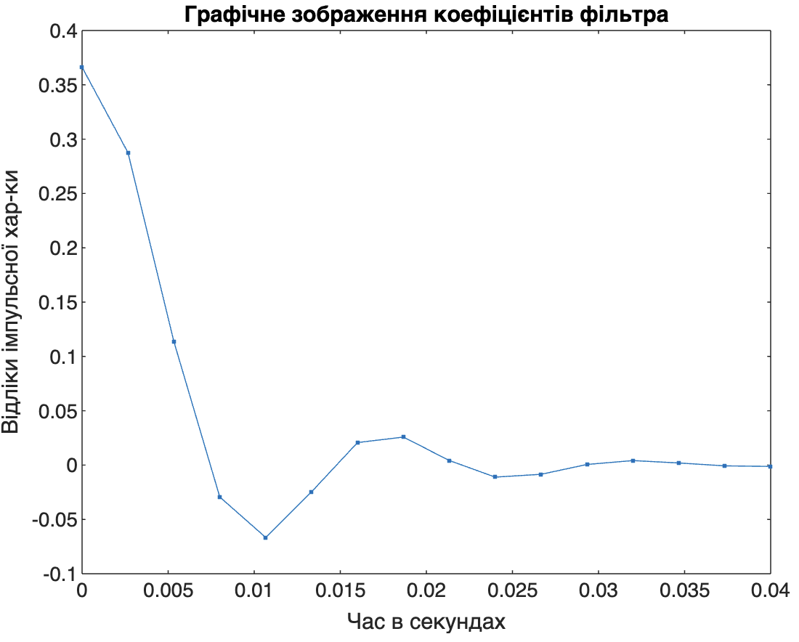
Скопіювати текст програми до робочого файлу з розширенням .m і запустити його виконання в системі MATLAB:

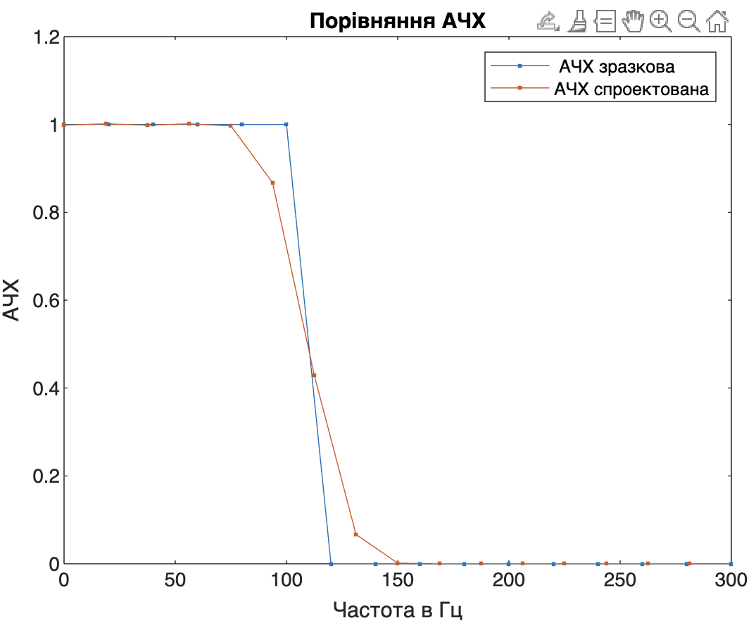

Після запуска коду виводяться 2 графіки з графічним зображенням коефіцієнтів фільтра та порівняння зразкової та розрахованої АЧХ. В терміналі ж відображаються числові значення коефіцієнтів фільтра.
Синтезувати СІХ-фільтри для трьох значень порядку фільтра. Графіки ІХ, АЧХ і коефіцієнти фільтрів заносимо у звіт.
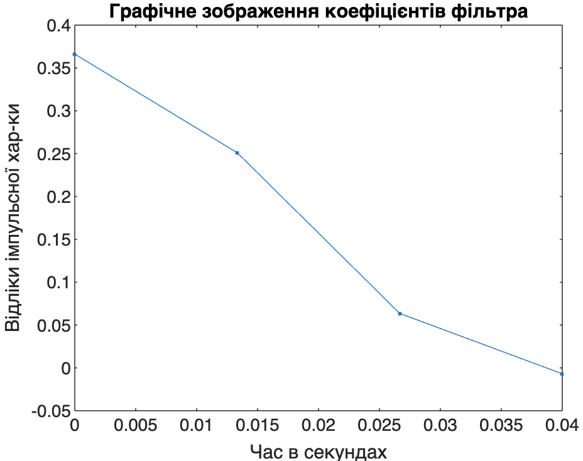
Порядок 4:

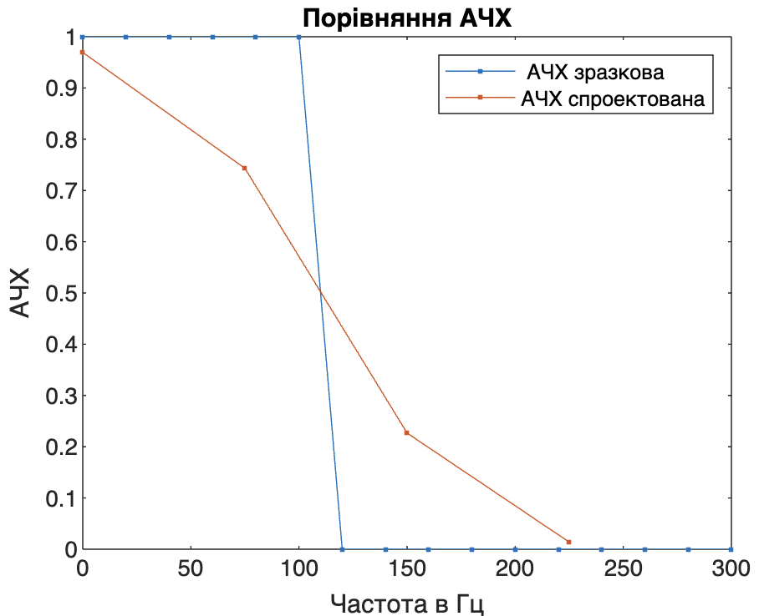

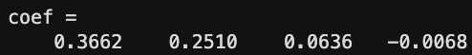

Порядок 16:

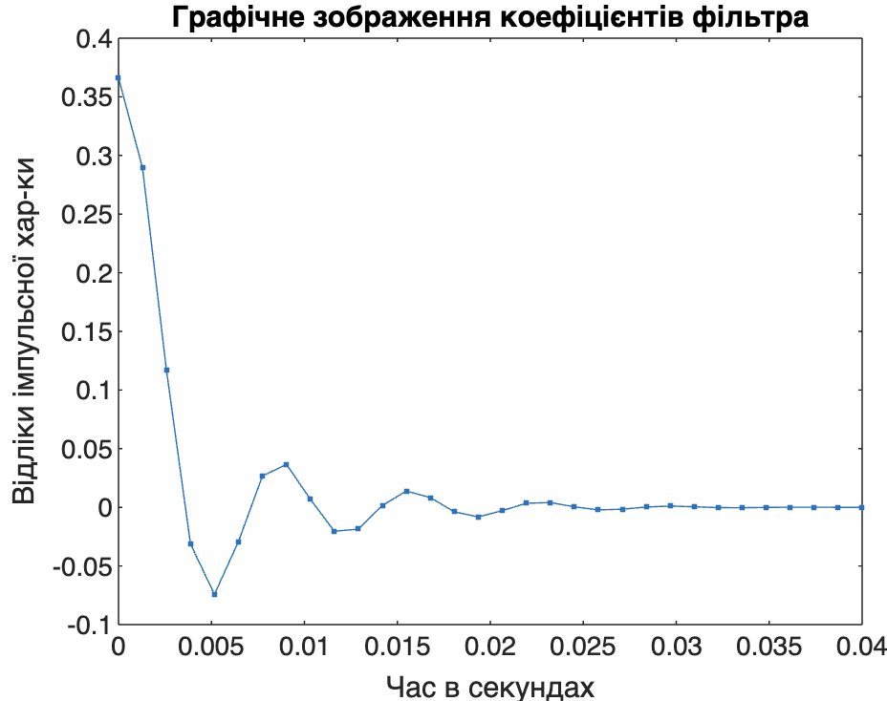
Порядок 32:

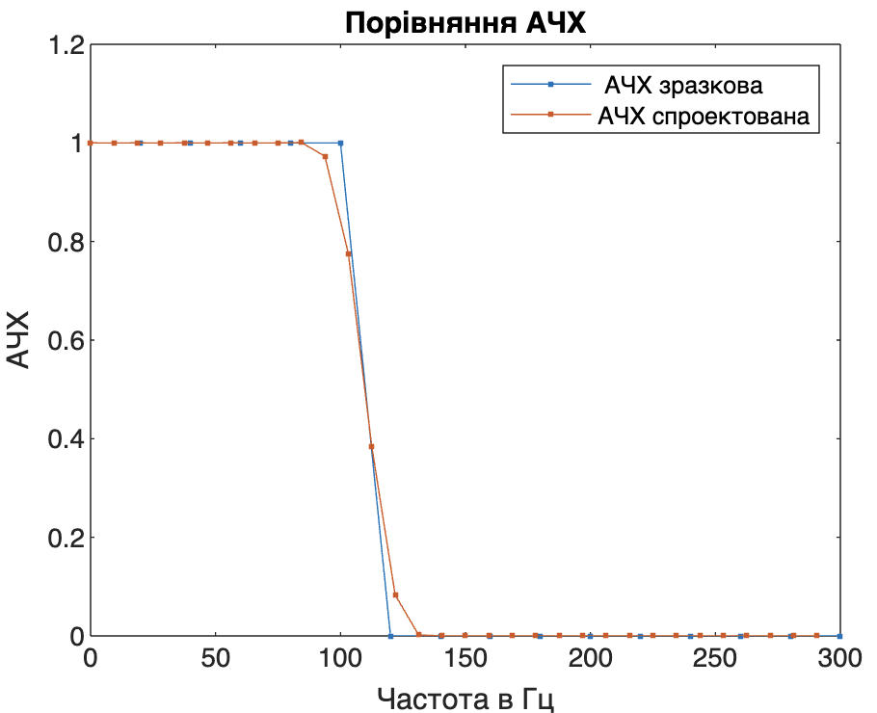

З поданих вище графіків можемо бачити, що зі збільшенням порядку фільтра, значення його коефіцієнтів прямує до 0, а графік спроектованої АЧХ стає більш схожим на графік зразкової АЧХ

Задати іншу зразкову АЧХ фільтра нижніх частот. Для цього змінити кількість 1 і 0 у векторі K і змінити частоту зрізу fc. Пам’ятаємо, що крок за частотою df може змінитись.

K = [1 1 1 1 1 1 0 0 0 0 0 0 0 0 0 0] % Зразкова АЧХ ФНЧ до зміни.

Змінимо К інфертувавши всі його значення, отримаємо наступний вектор:

K = [0 0 0 0 0 0 1 1 1 1 1 1 1 1 1 1]

Частоту зрізу fc збільшимо у 2 рази, з 100 до 200 Гц

df в свою чергу змінюється за формулою: df = fc / ( «К-сть 1 в векторі К» - 1 )
Отже df = fc/(10-1) = fc/9

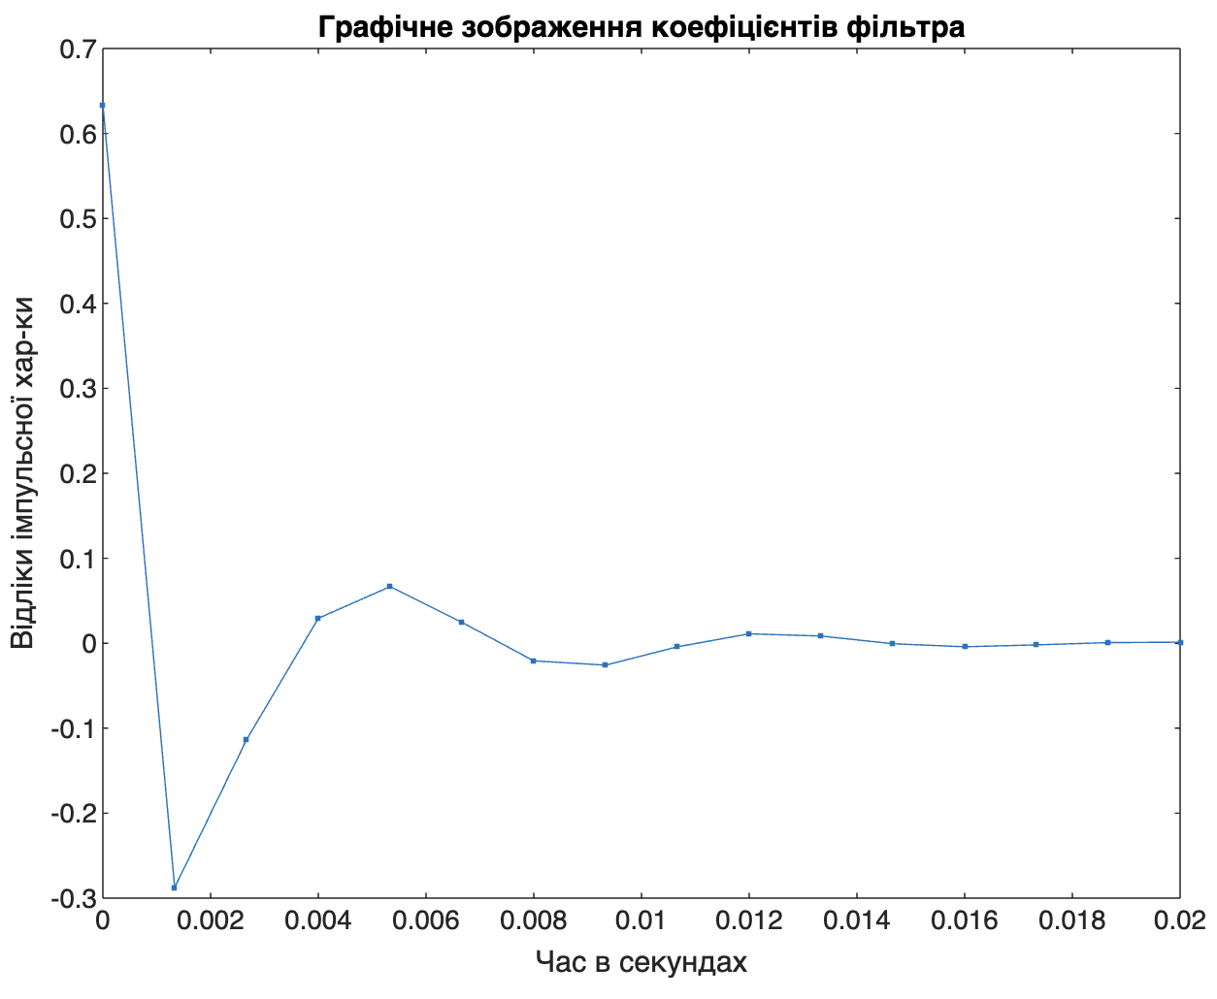
Знову синтезувати СІХ-фільтр:

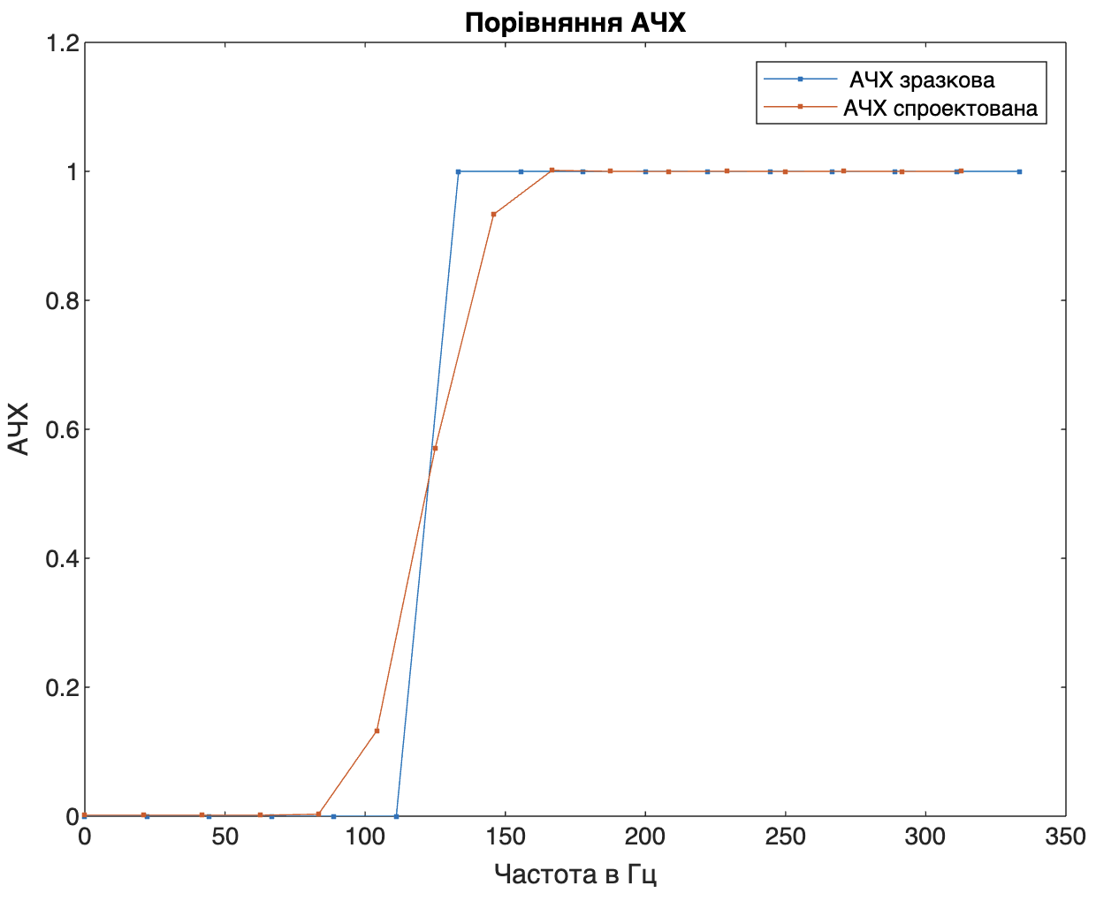

Висновок: під час виконання даної лабораторної роботи, я навчився для заданої АЧХ обчислювати коефіцієнти імпульсної характеристики фільтра і порівнювати його АЧХ із зразковою.

